1. Anote debajo de cada símbolo el significado correspondiente

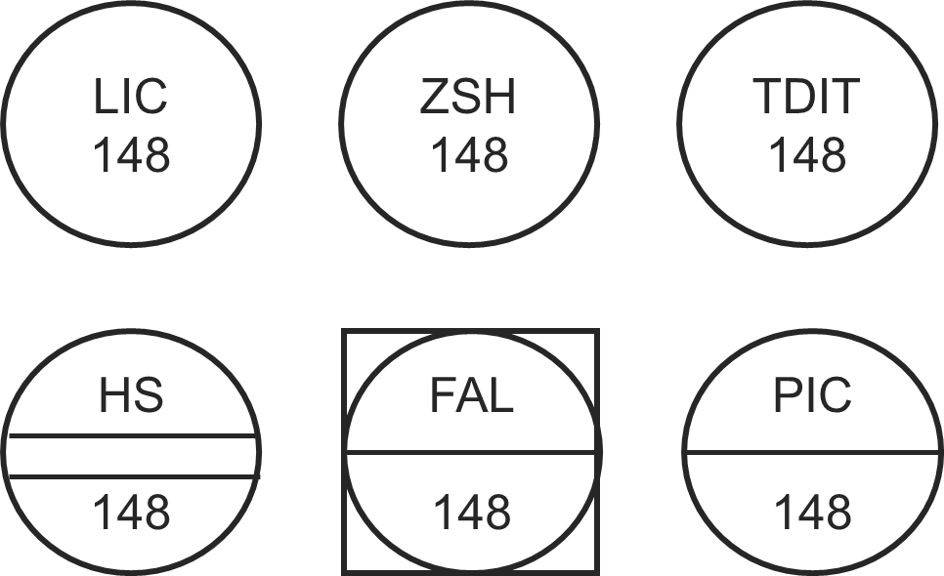

1.- Controlador de indicador de nivel

2.- Interruptor alto de posicion

3.- Transmisor indicador de diferencial de temperatura

4.- Interruptor de manual

5.- Nivel de alarma de fallo

6.- Controlador de indicador de presión

1. Identifique :

* Instrumentos de control
* Lineas de alimentación
* ¿hay retroalimentaciones?
* Tipos de válvulas

1. Identifique los elementos del siguiente diagrama

